
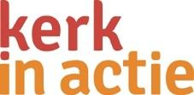
Bijbel als levensbron
Werkvorm 1: Elfjes schrijven

Een schrijfopdracht met de gevonden of getrokken tekst:
In een schaal die symbool staat voor de bron liggen kaartjes met teksten. De teksten zijn een verzameling van reacties, thema’s, woorden, gedichten, songs die passen bij ‘de Bijbel als Bron’. De deelnemers pakken een willekeurig kaartje uit de schaal (niet uitzoeken).
- Ieder schrijft een half A4tje over de getrokken tekst. Begin te schrijven en stop pas als het A4tje half vol is. Schrijf zonder te stoppen door.
- Lees wat je geschreven hebt om de beurt aan elkaar voor. Luister goed.
- In de volgende ronde onderstreep je de voor jou belangrijke woorden/zin.
- Kies het belangrijkste woord of de belangrijkste zin.
- Schrijf over dat woord 10 regels.
- Pak daaruit het belangrijkste woord en schrijf daarmee een elfje, Een elfje maak je als volgt:

1 (woord)
2 (woorden)
3 (woorden)
4 (woorden)
1 (woorden)

Voorbeeld van een elfje:
woorden
en beelden
borrelen zomaar op
de Bijbel als inspiratiebron
kostbaar

Lees de elfjes aan elkaar voor.

Bijbel als levensbron
Werkvorm 2: Schilderen of tekenen
met de gevonden tekst, lied of gedicht
In een schaal die symbool staat voor de bron liggen kaartjes met teksten. De teksten zijn een verzameling van reacties, thema’s, woorden, gedichten, songs die passen bij ‘de Bijbel als Bron’. De deelnemers pakken een willekeurig kaartje uit de schaal (niet uitzoeken).

- Lees de getrokken tekst: schrijf woorden op die bij je opkomen.
- Lees deze woorden aan elkaar voor. Luister goed naar elkaar.
- Vraag je af: Welke kleur hoort bij mijn woorden/ideeën? Welke vorm?
- Geef hier tekenend of schilderend vorm aan.
- Vertel om de beurt aan elkaar wat je gemaakt hebt naar aanleiding van je woorden en wat dit proces met je gedaan heeft.
Luister goed naar elkaar.

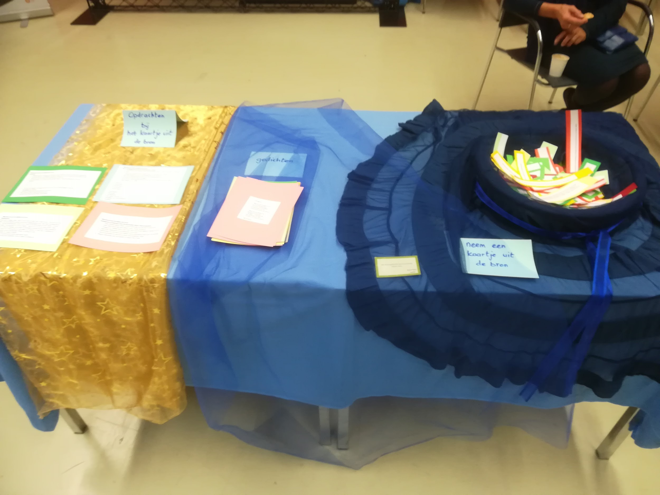

Bijbel als levensbron
Werkvorm 3: Fontein van woorden
- Maak op een A4tje een fontein, een fontein van woorden die opkomen bij het thema: De Bijbel als Bron of bij een woord dat je op de tafel vindt.
- Lees de woorden aan elkaar voor. Luister goed naar elkaar.
- Kies uit de woorden van je fontein 1 woord
- Zet de letters van dat woord onder elkaar, bijvoorbeeld het woord HOOP:
H ………………………………………………………………………………..
O …………………………………………………………………………………
O …………………………………………………………………………………
P …………………………………………………………………………………
- Schrijf de regels vol beginnend met een woord dat begint met de aangegeven letter, bijvoorbeeld:
- Het is een woord dat me veel bezighoudt
- Omdat hoop hebben me op de been houdt
- Om de lichtpuntjes draait mijn leven
- Problemen hebben altijd een keerzijde, die zoek ik

- Lees je woorden opnieuw en onderstreep de belangrijkste woorden.
- Kies daaruit een woord dat je raakt.
- Schrijf over dat woord een half A4tje.
- Lees die woorden aan elkaar voor. Luister naar elkaar.

Bijbel als levensbron
Werkvorm 4: Meditatie
Zoek een rustige plek.
Stel je voor dat je door een stad loopt. Je komt op een plein. Op de ANWB bordjes zie je de mogelijkheid om naar een kathedraal te gaan. Bij de kathedraal is een bron. Dat is de plek waar je wilt zitten. Je kijkt om je heen. Zit je goed? Je sluit je ogen. Hoe zit je er bij op deze plek? Wat gebeurt er met je? Welke woorden en beelden komen boven? Wat betekent deze plek voor jou? Hoe groot is die plek in je leven? Is het een middelpunt, zit hij aan de zijlijn, soms aanwezig? Waar verlang je naar?
Sluit je meditatie af, open je ogen.
Als je wilt kun je opschrijven wat je geraakt heeft.
Je kunt de plek of wat de meditatie met je deed schilderen.
Bijlage 1: Woorden bij Bijbel als levensbron
Bron
Levend licht
Hoop
Verlangen
Contact met de levende God
God als partner
Gebed
Vertrouwen
Meditatie
Verstaat ge wat ge leest?
Solidariteit
Wij zijn een gesprek
Mededogen
Ruimte van hoop
Wie heeft me aangeraakt?
Bergen verzetten.
Ik heb een droom
Uittocht uit de woestijn
Een boeiende uitdaging
Zingeving voor elke dag
Troost
Beweging
Mysterie
Lichtpuntjes
In de put
Bij de bron
Krachtbron
Inspiratiebron
Gerichtheid van het hart
God woont in de verhalen van mensen, toen en nu.
De Bijbel is bevrijdend voor mensen, dus ook voor vrouwen.
Lectio divina: bijbellezen gaat niet over alles precies snappen, maar of je erdoor verandert naar Gods beeld van licht, leven, vrede, recht, liefde en trouw, zoals dat in je gelegd is.
Het is een meditatieve manier van bijbellezen, zoals ontwikkeld in kloosters.
Godsdienst is op de eerste plaats het gevolg van een ontmoeting en het beleven van een relatie, daar gaan verhalen in de Bijbel over.
Ervaringen waarin de kwetsbaarheid van het leven, van God en mensen zichtbaar wordt, toen en nu.
Ervaringen van heelheid en verwondering, ervaringen van verscheurdheid en uit elkaar vallen.
De bron waaruit we putten is medebepalend voor de weg die we gaan.
Onze bron en ons perspectief hangen nauw samen.
Water scheppen uit de bronnen van bevrijding.
Van de bron gaat een onthullende werking uit. Mensen gaan zien, elkaar zien.
Bron-verhaal: de vrouw bij de bron
Bronverhaal: Rebekka ontmoet Abrahams knecht bij de bron
Put-verhalen vertellen van de weerstand tegen Gods verhaal met mensen en van redding uit de duisternis: Jozef in de put (Genesis: 37)
Put-verhalen vertellen van de weerstand tegen Gods verhaal met mensen en van redding uit de duisternis: Jeremia in de put (Jeremia 38)
Put-verhalen vertellen van de weerstand tegen Gods verhaal met mensen en van redding uit de duisternis: Daniel in de put (Daniel 67)
Martinus Nijhoff: Lees maar, er staat niet wat er staat. Maar er staat veel meer dan wat er op het eerste gezicht blijkt te staan. Nader toekijken, steeds weer herlezen om beter en vollediger te begrijpen is het eigenlijke kenmerk van de inwendige mens. Het woord religie komt van re-legere: opnieuw lezen.
Bijlage 2: Gedichten bij Bijbel als levensbron

Springbron
“Wat van de springbron fris
en rond bedroppeld is,
--de kroon, het kartelblad
zijn kamertjes van nat—
o schoonste schoon der hoven!

“Maar fris van liefdes wel
bedauwd en parelhel
--de ogen, ’t zacht gezicht
zijn kamertjes van licht—
O schoon, al schoon te boven!

Ida Gerhardt

Verjaarswensen
Bronwater, uit de hand
gedronken, licht en schaduw,
in al de hoge grassen
gepluimd, nog groen.
En dat de vrienden komen
met enkel de geschenken
van hun verrukkelijk lachen;
met ’s avonds van hun zwijgen
de dauw.

Ida Gerhardt

Het ontspringende
Die
in huis
het brood snijdt
en het linnen laat blinken,
laat tegelijkertijd
alle zware en lichte
klokken los.
Duiven vliegen in en uit,
Het trappenhuis wordt flamboyant en
ik zit onder springende
luchtbogen mee te zingen
--dat kan zij
dat kan zij—
crypten onder de voeten
en een dakruiter
--Lobet den Herrn—
in het blauw.

Ida Gerhardt

Aan een vijver
Geluk was een dag aan een vijver
in gras met bomen
tot in de hemel omkringd

ik was er een kind van god en
mijn grootvader—beide stierven
geluk is gevaarlijk

de vijver is gaan liggen in de avond
zo spiegelglad dat hemel, bomen en gras
zich herhalen onder de aarde

angst en heimwee, beide vragen mij terug

Rutger Kopland

Avond aan zee
Het strand was vast-gevoegd en glad
en smalle golven sloegen om,
uit duizend smalle, witte monden
zacht prevelend en dan weer stom.
De zee keek op, alsof zij bad.
toen heb ik u teruggevonden.

O grote, grijze, oude zee
in rusteloosheid zoveel rust,
één stem uit duizend kleine kelen
sprekende tot de smalle kust;
eenheid uit zoveel tegendelen.
Mijn oude liefde, mijn oud vertrouwen
zo groot, haast niet om uit te houen,
ouder dan voor mijn grote lief.
Ik zag voor ’t eerst weer naar de hemel:
hoe die zich rustende verhief.

M.Vasalis

Zaligspreking
Zalig zijn
de tobbers,
want zij lijken
hoofdschuddend
op God, die
verzucht dat
het zo niet
kan blijven.

Geert Boogaard

Mijn kleindochter
Mijn kleindochter
vraagt waarom ik
graag in de bijbel
lees. Ik antwoord
daarop dat er zulke
mooie verhalen in staan
over God, die goed is
voor de mensen en hun
leert goed te zijn
voor elkaar. Je moet dat boek
niet dicht laten, zeg ik,
dat doe je ook niet met een brief
van iemand die van je houdt. Die
maak je haastig open
en je leest je voor
zeven dagen gelukkig.
Geert Boogaard

Lied van de ketting van vrouwen
‘k Zou zo graag een ketting rijgen
want ik wil een steunpunt krijgen
Ruth Sara, Bathseba,
Hagar en Deborah.
‘k Wil een kleurig snoer gaan maken
om mijn heimwee kwijt te raken
Martha en Lydia,
Jij vrouw uit Magdala.
Knoop de namen van de vrouwen
Om door eeuwen vast te houden,
Anna en Salomė,
Riet, Tine en Renėe.
Als een stevig koord met kralen
Zijn wij deel van Gods verhalen,
Jo, Fie en Jessica,
Wij, in de Gloria.
Gonny Luijpers, in: Eva’s lied

Toch
Er blijft dan
wel niets van
me over, maar
wat zegt dat?
Ik raak immers
nooit uit Gods
gedachten en
zo ben ik er toch.
Geert Boogaard

Lied over verhalen van God met mensen
Verborgen in oude verhalen,
verteld zo lang mensen bestaan,
zijn woorden van hemel en aarde
die over Gods wonderen gaan.

Verhalen die jong zijn gebleven
want ook ons bestaan wordt verwoord
in tijdloze, steeds nieuwe beelden
sinds eeuwen door mensen gehoord.
Z’omsluiten ons warm als een deken,
ze nemen ons op en gaan voort.

Wij leven zelf nieuwe verhalen
waarin ons de geest tegenkomt,
als groots en geweldig ervaren,
als ruimte en rust in een storm.
Wij zeggen weer voort wat wij zagen,
verhaal waar geen einde aan komt.

Marijke de Bruijne

Levend water
Een wind van woorden
ademt
op het water, streelt en
stuwt het voort,
een waterval van taal
in groene zomen
ingebed.

Hier woon ik.
Hier zuigt mijn dorst
zich vol, verdiepen zich
mijn wortels.
Zonder water
sla ik wartaal uit,
zweet op mijn huid,
mijn mond een zoutwoestijn.

Mijn spreken
wordt een puur gevolg
van deze bron, geslagen in
het licht.

Sytze de Vries, in: Witgewassen woorden

